Bik pasme šarole »NEMIR«
L
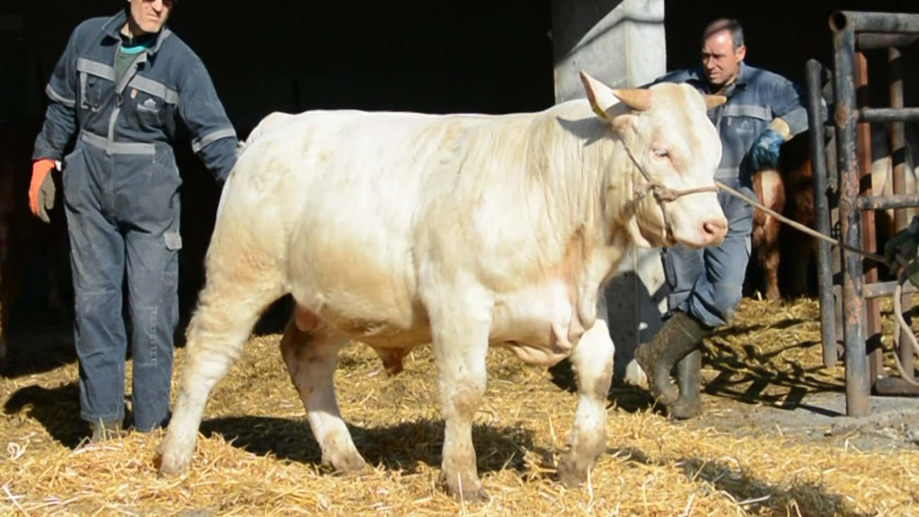
SI 15382119 NEMIR, roj.: 08.02.2021, rej.: Tjaša Gruden Skočir, Matenja vas, kat.: PPE-V

Bik Nemir je potomec uvoženega francoskega bika Nepala. Po materini strani je potomec slovenskih linij. Tako v času trajanja pašne reje kot tudi pozneje v direktnem testu je dosegal visoke dnevne priraste. Zaradi njegovih kvalitet ga je komisija uvrstila v razred elita.

VIDEO

Masa na dan (kg) |  |  |  |  | Prirast (g/dan) |  |  |  | Test
Roj. | 90 | 210 | 240 | 365 | 0-90 | 0-210 | 90-210 | 0-365 | 240-365
49 |  | 367 | 387 | 530 |  | 1514 |  | 1318 | 1142

Lastnosti zunanjosti
Omišičenost | 63
Velikost skeleta | 70
Pasemske lastnosti | 77
Funkcionalne lastnosti | 66

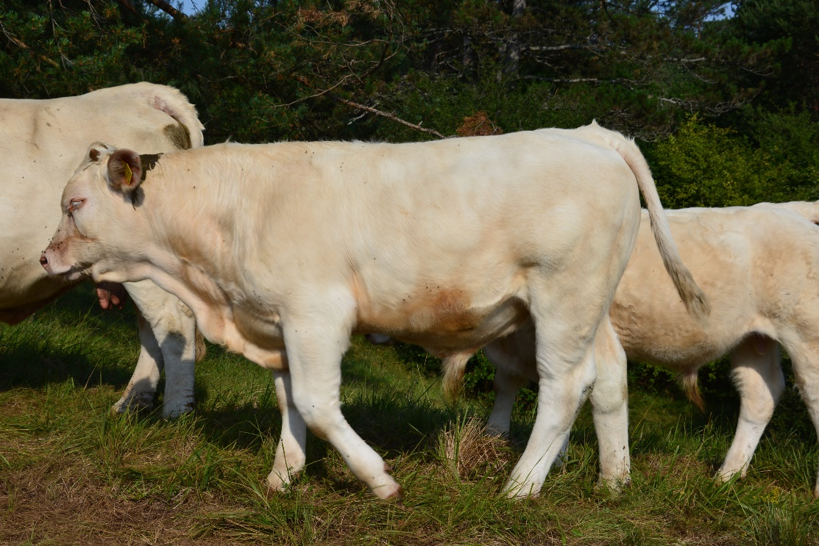
SI 15382119 NEMIR (kot tele)

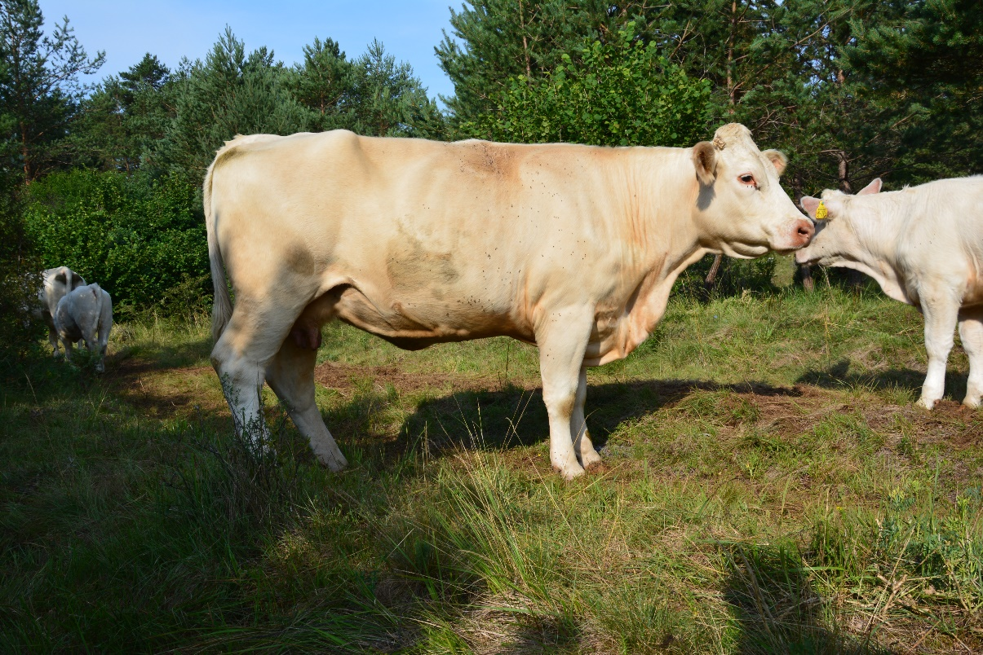
SI 04640976 (mati)

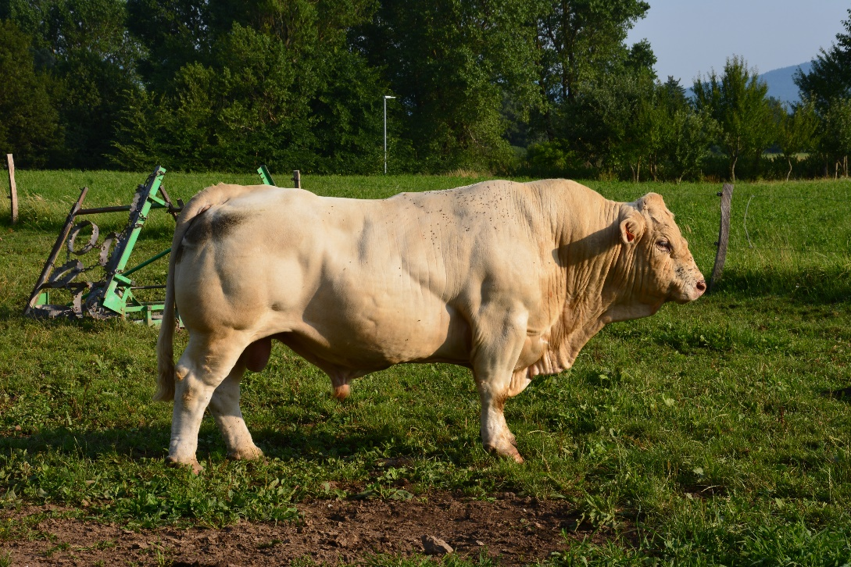
NEPAL 864677 (oče)

